Регистрация на портале Госуслуг (подтвержденная учетная запись)

Зарегистрироваться
Регистрация на портале Госуслуг открывает для россиян доступ к сотням государственных услуг. Пользователи могут общаться с различными ведомствами, отправлять заявления, получать справки и выписки онлайн. Процесс создания личного кабинета занимает буквально 5-10 минут.

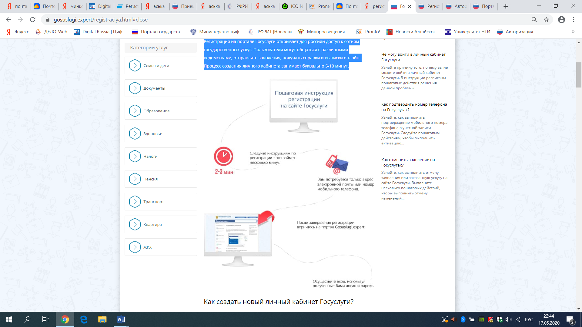

Как создать новый личный кабинет на портале Госуслуг?
Зарегистрировать личный кабинет на Госуслугах можно несколькими способами. На данной странице представлен список всех возможных способов создания учетной записи физического лица.
Пользователь может выбрать любой способ регистрации – они равнозначны. После завершения процедуры он получает готовый к работе личный кабинет. Для получения полного доступа ко всем государственным услугам необходимо выполнить подтверждение аккаунта.
Отдельные способы регистрации подразумевают автоматическое подтверждение пользовательских аккаунтов. Для этого личные кабинеты регистрируются через онлайн-банкинги.

Пошаговая инструкция регистрации физического лица
Инструкция демонстрирует как с помощью обычного веб браузера на компьютере, ноутбуке или мобильном устройстве можно выполнить семь основных шагов для создания кабинета.
- Перейдите на портал Госуслуг, воспользовавшись любым браузером. Установка каких-либо сертификатов и браузерных дополнений не потребуется. Адрес сайта для перехода - www.gosuslugi.ru.
- Приготовьте документы и мобильный телефон. Минимальный набор документов – паспорт и СНИЛС. Также рекомендуется сразу же указать ИНН, данные водительского удостоверения и полис обязательного медицинского страхования (ОМС).
- Нажмите кнопку Зарегистрироваться на главной странице портала Госуслуг.
- Заполните стартовую форму, указав имя, фамилию, номер мобильного телефона и адрес электронной почты.
- Нажмите кнопку Зарегистрироваться и дождитесь получения подтверждающего кода в виде SMS. Код действителен в течение пяти минут. Не получили код? Запросите его заново по истечении 300 секунд. Если обнаружили ошибку во введенных данных, то вернитесь назад по ссылке Изменить данные и внесите изменения.
- Придумайте и укажите надежный пароль на следующей страничке. Также возможна автоматическая генерация надежных паролей по ссылке Сгенерировать пароль. Не забудьте сохранить пароль в надежном месте или запомните его.
- Нажмите кнопку Готово для завершения создания личного кабинета на портале Госуслуги.
Аккаунт готов, теперь нужно добавить в него данные своих документов и прописать личные данные. Используйте следующую пошаговую инструкцию, чтобы заполнить основную информацию в своей учетной записи.
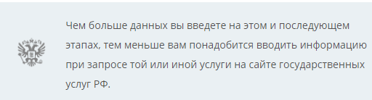
- Впишите в форму отчество или, при его отсутствии, установите галочку напротив пункта Нет отчества. Оставлять поле пустым нельзя.
- Укажите пол – мужской или женский.
- Выберите в календаре дату рождения или пропишите ее вручную в формате ДД.ММ.ГГГГ.
- Откройте паспорт и перепишите оттуда точное место рождения – оно указывается как в паспорте, это важно.
- Укажите в форме серию и номер паспорта, дату его выдачи и орган, выдавший документ. Также указывается код подразделения. Воспользуйтесь загранпаспортом при отсутствии паспорта гражданина Российской Федерации.
- Впишите в форму номер СНИЛС (страховой номер индивидуального лицевого счета), он состоит из 11 цифр.
Данные введены – остается отправить их на проверку, нажав кнопку «Сохранить». Проверка занимает от нескольких минут до нескольких дней, все зависит от доступности и загруженности сервисов ФМС и ПФР.
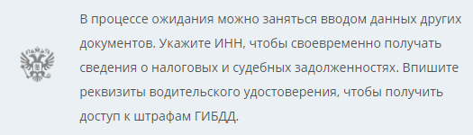
Указав номер ОМС, пользователи портала получают возможность записываться на прием к врачу онлайн. Дополнительно указываются данные военного билета и загранпаспорта, также можно указать данные детей для получения доступа к образовательным, медицинским и некоторым другим услугам.

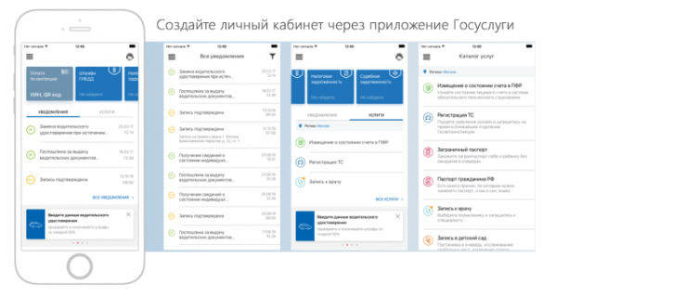

Регистрация в Госуслугах через приложение
При отсутствии компьютера или ноутбука, можно зарегистрироваться на портале с помощью мобильного приложения Госуслуги. Скачайте его из Google Play или App Store, в зависимости от используемой мобильной платформы. Не скачивайте приложение из сторонних источников – это небезопасно.
Для регистрации на портале Госуслуги установите приложение и следуйте инструкции.
- Запустите приложение, пропустите стартовую информацию об основных возможностях, нажмите кнопку Регистрация.
- Заполните простую форму – в ней указываются имя, фамилия и номер мобильного телефона для приема SMS.
- Дождитесь получения подтверждающего CMC с кодом, введите код на следующей страничке. Код действителен в течение пяти минут.
- Придумайте четырехзначный защитный код для входа в приложение – он задается дважды.
- Нажмите кнопку Продолжить, в открывшейся форме укажите отчество, пол, дату рождения и гражданство.
- В следующих формах укажите данные документов – паспорта, СНИЛС. При необходимости, добавьте другие документы.
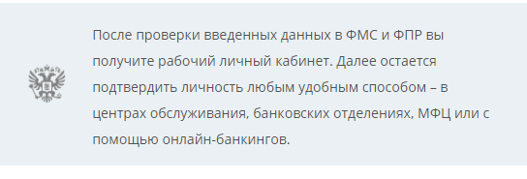

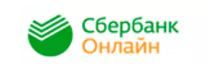
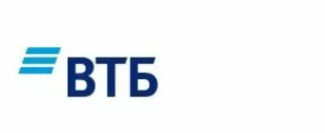

Как создать профиль через Онлайн Банки?
Данный способ регистрации на Госуслугах предназначен для клиентов «СберБанк», «Почта Банк», «Тинькофф Банк», ВТБ-Онлай, «Банк Санкт-Петербург», «СКБ Банк», «ДелоБанк», «ПСБ Банк», «Ак Барс Банк», «Газэнергобанк», «РНКБ Банк». Его основные преимущества – не нужно возиться с документами, не нужно подтверждать учетную запись.
Для образца представлены пошаговые инструкции по регистрации на Госуслугах на популярных Онлайн-банкингах:
Инструкция по регистрации на Госуслугах через Сбербанк Онлайн:
- Перейдите в Сбербанк Онлайн, авторизуйтесь с логином и паролем.
- Выберите пункт Регистрация на Госуслугах во вкладке Прочее.
- Нажмите кнопку Зарегистрироваться, проверьте паспортные данные, укажите СНИЛС, электронную почту и код подразделения органа, выдавшего паспорт.
- Нажмите кнопку Продолжить для отправки данных на портал Госуслуги.
- Подтвердите действие с помощью SMS-кода.
Личный кабинет готов – проверка документов займет от нескольких минут до нескольких дней. Для входа на портал используйте логин и пароль. В качестве логина выступает мобильный телефон, почта или СНИЛС, пароль поступит в виде SMS. При необходимости, авторизуйтесь в личном кабинете портала Госуслуги и добавьте дополнительные документы.
Пошаговая инструкция для клиентов банка Тинькофф:
- Авторизуйтесь в личном кабинете на официальном сайте банка.
- Перейдите в раздел Платежи – Госуслуги, выберите услугу Регистрация на Госуслугах.
- Подтвердите правильность указанных данных и нажмите кнопку Зарегистрироваться.
После отправки заявки на регистрацию остается дождаться SMS с подтверждением и паролем для входа на портал. При необходимости, авторизуйтесь на Госуслугах и впишите данные других документов.
Что касается Почта Банка, то здесь процедуры регистрации на портале Госуслуги не предусмотрено. Клиенты банка могут подтвердить лишь уже существующий личный кабинет.
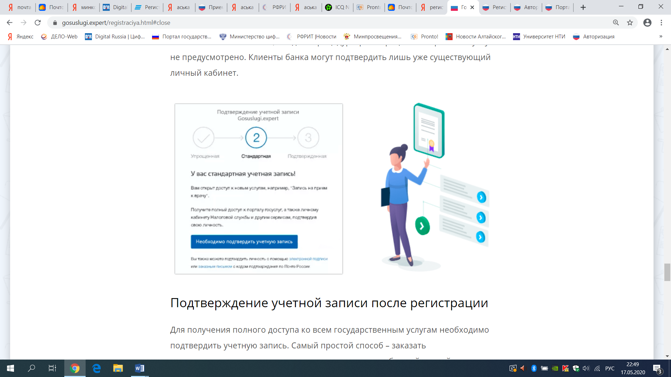

Подтверждение учетной записи после регистрации
Для получения полного доступа ко всем государственным услугам необходимо подтвердить учетную запись. Самый простой способ – заказать подтверждающее письмо с кодом, которое поступит обычной почтой. Авторизуйтесь на портале Госуслуги и укажите код из письма прямо на главной странице личного кабинета.
Следующий способ подтверждения – в одном из центров обслуживания. В их список входят коммерческие банки (СберБанк», «Почта Банк», «Тинькофф Банк», ВТБ-Онлай, «Банк Санкт-Петербург», «СКБ Банк», «ДелоБанк», «ПСБ Банк», «Ак Барс Банк», «Газэнергобанк», «РНКБ Банк»), отделения Пенсионного фонда и МФЦ. Карта расположения центров находится на портале Госуслуги – при визите в выбранный центр возьмите с собой паспорт.
Инструкция для клиентов Почта Банка:
- Авторизуйтесь в системе Почта Банк Онлайн.
- Перейдите в раздел Оплатить – Госуслуги – Подтверждение профиля Госуслуг.
- Подтвердите правильность персональных данных и документов, отправьте заявку.
- Спустя пару минут аккаунт получит статус подтвержденной.
Инструкция для клиентов Сбербанка:
- Авторизуйтесь в банкинге Сбербанк Онлайн.
- Перейдите в раздел Прочее – Регистрация на Госуслугах.
- Проверьте правильность персональных данных и документов, нажмите на кнопку Подтвердить учетную запись.
- Система найдет нужную учетную запись и подтвердит ее.
Инструкция для клиентов банка Тинькофф:
- Авторизуйтесь в банкинге банка Тинькофф.
- Перейдите в раздел Платежи – Госуслуги.
- Проверьте правильность персональных данных и документов, нажмите на кнопку Зарегистрироваться.
- Спустя пару минут учетная запись получит статус подтвержденной.
Регистрация на Госуслугах в ВТБ-Онлайн

1) Войдите в ВТБ-Онлайн
Войти
2) Выберите «Регистрация на Госуслугах»
В браузере нажмите на свой профиль: ваше имя в верхнем правом углу экрана, ссылка находится в выпадающем меню
В мобильном приложении перейдите на вкладку «Прочее»
3) Заполните заявку
В случае, если у вас нет учетной записи на Госуслугах нажмите «Зарегистрироваться»
Если у вас есть учетная запись, требующая подтверждения, нажмите «Подтвердить учетную запись»

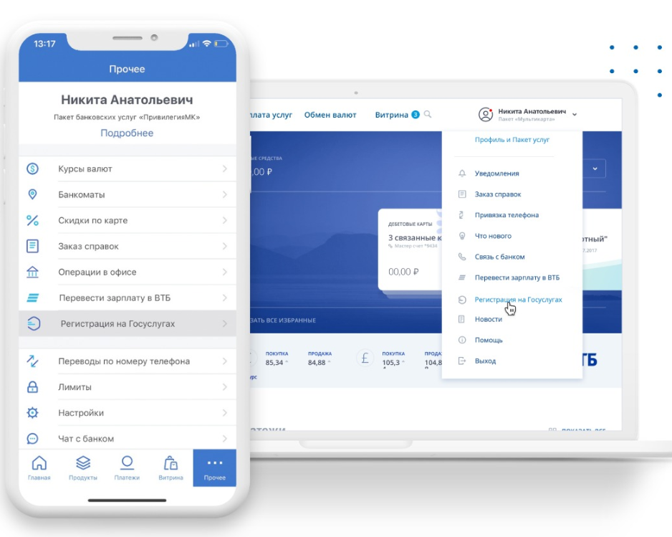

Возможные проблемы при регистрации
При регистрации на портале Госуслуги пользователи нередко сталкиваются со сложностями. Самые частые проблемы и их решения указаны ниже.

Не могу зарегистрироваться – что делать?
Еще раз перечитайте инструкции по регистрации. Они написаны доступным языком – справится даже ребенок. Не получается зарегистрироваться самостоятельно? Попросите сделать это друзей или родственников, обладающих компьютерной грамотностью.

Можно ли зарегистрироваться заново?
Повторная регистрация действительно возможна, но предварительно нужно удалить уже существующий аккаунт.
- Авторизуйтесь на портале Госуслуги.
- Перейдите на вкладку Настройки учетной записи.
- Нажмите ссылку Удалить учетную запись.
- Введите пароль и поставьте галочку Я не робот.
- Учетная запись удалена, можно регистрировать новую.
При отсутствии доступа к личному кабинету удалите аккаунт на Госуслугах в ближайшем МФЦ или отделении Пенсионного фонда. С собой нужно иметь паспорт. После удаления учетной записи приступайте к регистрации новой – все инструкции изложены выше.

Решение других проблем через службу поддержки
Не получается зарегистрироваться на портале Госуслуги? Позвоните на горячую линию по номеру 8-800-100-70-10. Для звонков с мобильного телефона можно использовать короткий номер 115. Дождитесь ответа специалиста, обрисуйте проблему и следуйте подсказкам.

